Київський столичний університет імені Бориса Грінченка
Факультет інформаційних технологій та математики
Кафедра комп’ютерних наук

ЗВІТ
з лабораторної роботи 1
з дисципліни «Крос-платформне програмування»
на тему:
«Компоненти Unity»

Виконав:
студент 3 курсу
групи ІНб-2-23-4.0д
спеціальності F3 (122) «Комп’ютерні науки»
ПІБ студента: Романов Я.Ю.

м. Київ – 2026
Мета роботи
Закріпити знання про SpriteRenderer, Rigidbody2D, Collider2D, Trigger, Effectors2D та навчитися збирати ігрову поведінку через композицію готових компонентів без написання складного коду.
Хід виконання
1. Завантаження репозиторію та вибір гри
Завантажено файли репозиторію з GitHub.
Підібрано спрайти з відкритих джерел: персонаж-інопланетянин та кристал (зелений діамант).
2. Опис гри
Інопланетянин переміщується горизонтально по нижній частині екрану та підбирає кристали, що падають згори. Кристали спавняться у випадкових позиціях у верхній зоні та знищуються при виході за межі екрану. Гравець отримує очко за кожен підібраний кристал.
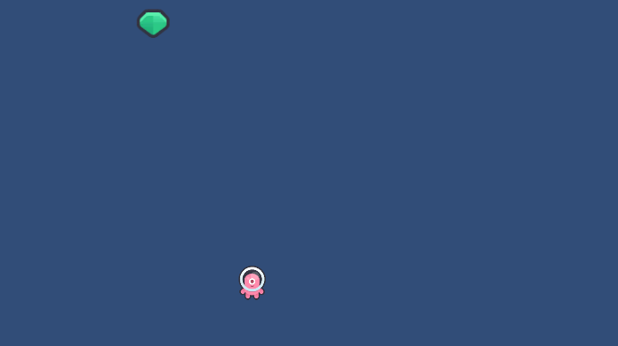
3. Використані компоненти
3.1 HorizontalMover рух гравця
Компонент відповідає за горизонтальний рух персонажа по осі X через Input.GetAxis("Horizontal"). Оскільки гравець взаємодіє зі стінами-обмежувачами (BoxCollider2D), стандартний скрипт було адаптовано для роботи з Rigidbody2D - замість прямого переміщення Transform використовується linearVelocity, що коректно взаємодіє з фізичним рушієм.
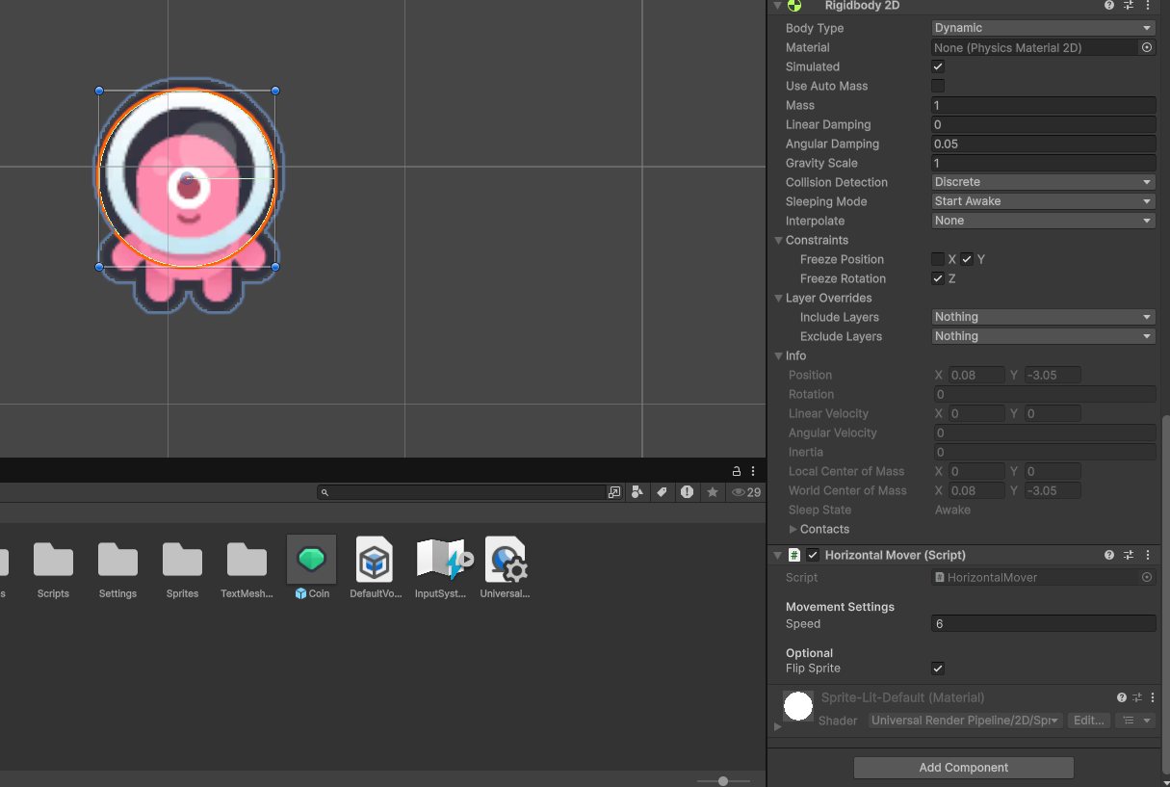
public class HorizontalMover : MonoBehaviour
{
[Header("Movement Settings")]
[SerializeField] private float speed = 5f;

[Header("Optional")]
[SerializeField] private bool flipSprite = true;

private SpriteRenderer spriteRenderer;
private Rigidbody2D playerRb;

private void Awake()
{
spriteRenderer = GetComponent<SpriteRenderer>();
playerRb = GetComponent<Rigidbody2D>();
}

private void Update()
{
float horizontal = Input.GetAxis("Horizontal");

playerRb.linearVelocity = new Vector2(
horizontal * speed,
playerRb.linearVelocity.y
);

if (flipSprite && spriteRenderer != null && horizontal != 0)
{
spriteRenderer.flipX = horizontal < 0;
}
}
}
Також активовано параметр Flip Sprite — персонаж автоматично дзеркалиться залежно від напрямку руху. На об'єкті гравця присутній компонент Rigidbody2D з заблокованими осями X та Y (Freeze Position), щоб гравітація не тягнула персонажа вниз, та заблокованою ротацією по Z.
На скріншоті Inspector гравця видно налаштування Rigidbody2D:
- Body Type: Dynamic
- Gravity Scale: 1
- Freeze Position: X, Y - заблоковано, щоб персонаж залишався на місці по вертикалі
- Freeze Rotation: Z - щоб не обертався
3.2 RandomSpawner - спавн кристалів
Компонент розміщено на порожньому об'єкті у верхній частині сцени. Налаштування у Inspector:
Параметр | Значення
Prefabs → Element 0 | Coin (кристал)
Spawn Area Size | X: 14.1, Y: 1.1
Spawn Area Offset | X: 2.56, Y: -2.98
Spawn Interval | 2
Random Interval Variance | 0.5
Max Active Objects | 10
Спавнер генерує кристали з випадковим інтервалом від 1.5 до 2.5 секунд у межах заданої зони у верхній частині екрану. Обмеження Max Active Objects = 10 запобігає переповненню сцени.
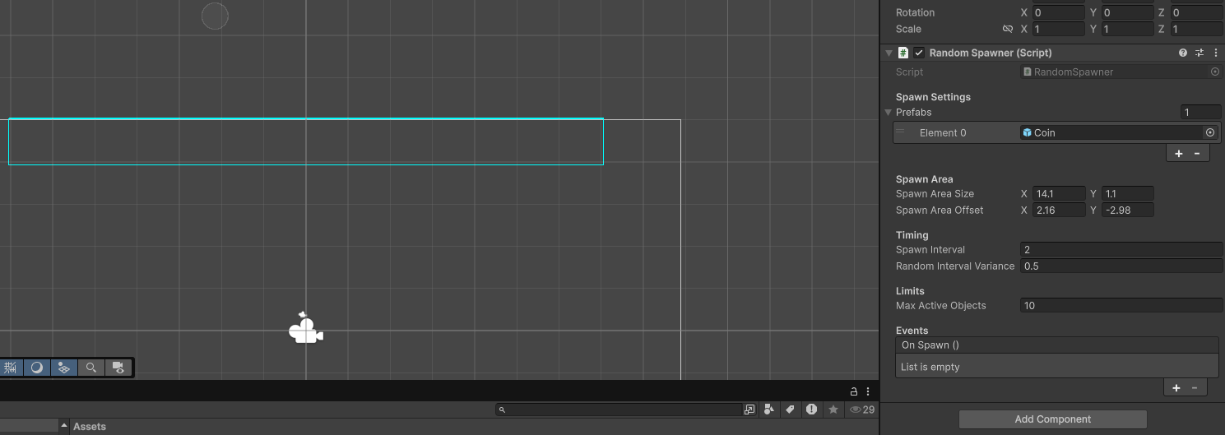
3.3 Collectible - підбираємий об'єкт (кристал)
Компонент розміщено на префабі кристала. Налаштування:
Параметр | Значення
Collectible Type | Coin
Value | 1
Destroy On Collect | +
Collect Delay | 0
При підборі кристал одразу знищується (Destroy On Collect = true) та передає значення 1 до системи рахунку через Collector гравця.
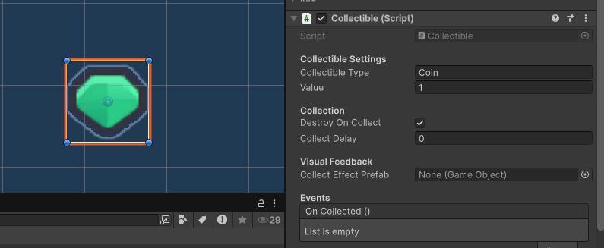
3.4 Collector - збирач очок (гравець)
Компонент на об'єкті гравця. Налаштування:
Параметр | Значення
Collect All Types | +
Collectible Types | (порожньо, підбирає все)
Увімкнено Collect All Types - гравець підбирає будь-який Collectible при контакті, без фільтрації за типом. Підбір відбувається через Trigger на колайдері персонажа.
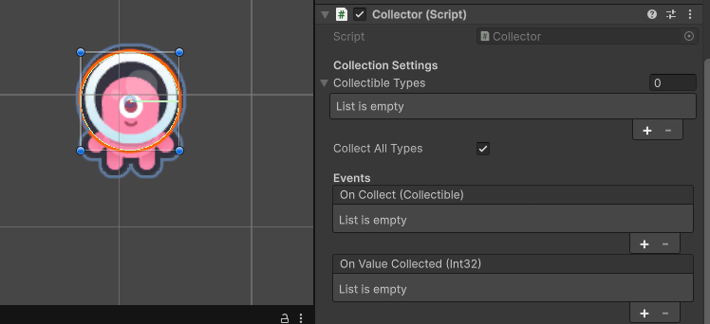
3.5 DestroyOnInvisible - знищення за межами екрану
Компонент на префабі кристала. Налаштування:
Параметр | Значення
Delay | 0
Only After Visible | +
Параметр Only After Visible гарантує, що об'єкт знищується лише після того, як хоч раз потрапив у поле зору камери. Це запобігає миттєвому знищенню щойно заспавнених об'єктів, які ще не встигли відобразитись на екрані.
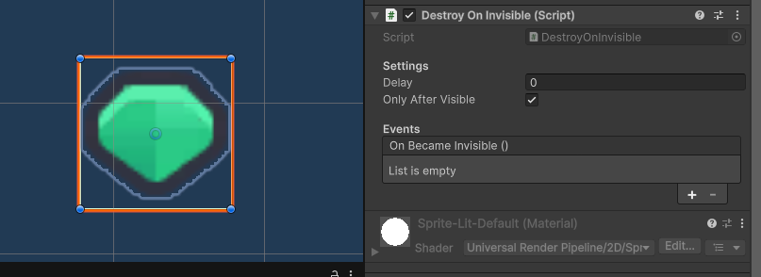

Висновок
У ході виконання лабораторної роботи зібрано повністю іграбельну сцену гри Catch the Coins засобами композиції готових компонентів Unity без написання складної логіки. Реалізовано горизонтальний рух гравця через адаптований HorizontalMover з підтримкою Rigidbody2D, спавн кристалів через RandomSpawner, систему підбору через Collectible / Collector та автоматичне прибирання об'єктів за межами екрану через DestroyOnInvisible. Набуто практичний досвід роботи з компонентами SpriteRenderer, Rigidbody2D, Collider2D у режимі тригера та Inspector-налаштуванням готових скриптів.

